ВСЕРОССИЙСКАЯ АКЦИЯ «БЛОКАДНЫЙ ХЛЕБ»

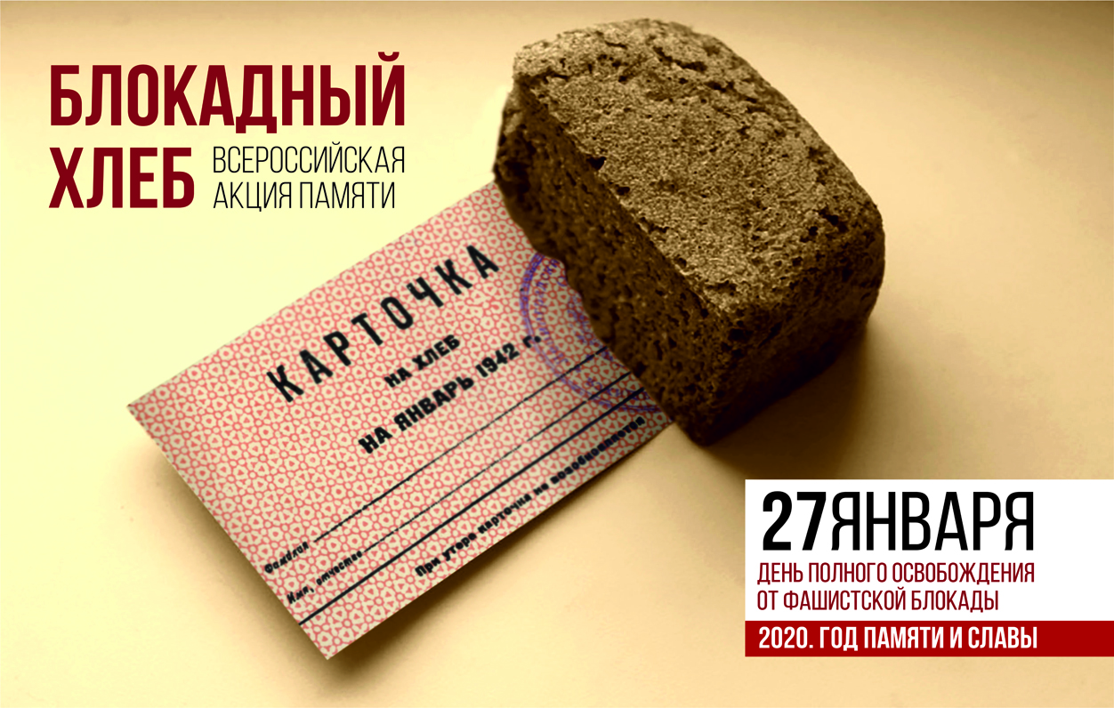

Неделя Памяти,
посвящённая 76 годовщине со
Дня полного освобождения Ленинграда от фашистской блокады
(20-27 января 2020)

№ п/п | Наименование мероприятия | Класс | Сроки проведения
1 | Видеоэкскурсия «Правда о блокадном Ленинграде» | 5-6  7-9 | 20.01.2020  21.01.2020
2 | Урок мужества «Не ради Славы и наград мы защищали Ленинград!» | 3-4 | 21.01.2020
3 | Час истории «Дети и блокада» | 1-4 | 22.01.2020
4 | Единый классный час «Блокадный дневник Тани Савичевой» | 1-4  5-9 | 23.01.2020
5 | Устный журнал «Горький хлеб блокады» | 1-4  5-9 | 27.01.2020
6 | Исторический час «Символ надежды и жизни: Хлеб в блокадном Ленинграде» | 1-9 | 24.01.2020

